【汉字常识】汉字笔画名称 偏旁部首名称 间架结构 笔顺规则表

《汉字笔画名称大全表》

笔画 | 名 称 | 例 字 |  | 笔画 | 名 称 | 例 字
丶 | 点 | 广 |  | 乛 | 横 钩 | 写
一 | 横 | 王 |  |  | 横 折 钩 | 月
丨 | 竖 | 巾 |  | 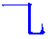 | 横折弯钩 | 九
丿 | 撇 | 白 |  |  | 横撇弯钩 | 那
 | 捺 | 八 |  | ㄋ | 横折折折钩 | 奶
 | 提 | 打 |  | 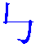 | 竖折折钩 | 与
ㄑ | 撇 点 | 巡 |  |  | 竖 弯 | 四
し | 竖 提 | 农 |  |  | 横 折 弯 | 沿
 | 横折提 | 论 |  | ┐ | 横 折 | 口
亅 | 弯 钩 | 承 |  | ∟ | 竖 折 | 山
亅 | 竖 钩 | 小 |  | ㄥ | 撇 折 | 云
乚 | 竖弯钩 | 屯 |  |  | 横 撇 | 水
 | 斜 钩 | 浅 |  |  | 横折折撇 | 建
 | 卧 钩 | 心 |  | 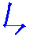 | 竖 折 撇 | 专

汉字的书写规则
一、基本规则：
1.从上到下 李（木李） 三（一 三）
2.从左到右 仁（亻仁）
3.先外后里 问（门问）
4.先中间后两边 乖（千 乖） 小（亅 小）
二、汉字输入补充规则
1.点在上边或左上，先输入 义（丶义） 斗（ 斗）
2.点在右上或字里，后输入 尤（尢尤） 叉（又叉）
3.两面包围结构的字
（1）上右和上左包围结构，先外后里 句（勹句） 厅（厂厅）
（2）左下包围结构，先里后外 远（元远） 廷（壬廷）
4.三面包围结构的字
（1）缺口朝上的，先里后外 凶（乂凶）
（2）缺口朝下的，先外后里 同（冂同）
（3）缺口朝右的，先外后里 区（匚区）
5.全包围结构的字: 先外后里 国（囗国）
三、汉字书写补充规则
1.先横后竖 十（一十）
2.先撇后捺 人（丿人）
3.点在上边或左上，先书写 衣（丶亠衣） 穴（丶宀穴） 为（丶 为） 斗（ 斗
4.点在右上或字里，后书写 发（ 发） 我（ 我） 瓦（ 瓦） 叉（又叉）
5.两面包围结构的字
（1）上右和上左包围结构，先外后里 句（勹句） 厅（厂厅）
（2）左下包围结构，先里后外 远（元远） 廷（壬廷）
6.三面包围结构的字
（1）缺口朝上的，先里后外 凶（乂凶）
（2）缺口朝下的，先外后里 同（冂同）
（3）缺口朝右的，先上后里再左下 区（一 区）
7.全包围结构的字，先外后里再封口 国（冂 国）
四、汉字形体结构类型表
汉字的输入和书写，应参照“汉字形体结构类型表”规定的顺序。

《偏旁部首大全》
形状 | 名称 | 例字 |  | 形状 | 名称 | 例字
冫 | 两点水 | 次、冷 |  | 止 | 止字旁 | 武、
冖 | 秃宝盖 | 军、写 |  | 户 | 户字旁 | 扇、
十 | 十字儿 | 华、毕 |  | 礻 | 示字旁 | 祖、祝
讠 | 言字旁 | 论、计 |  | 王 | 王字旁 | 琅、珏
刂 | 立刀旁 | 制、别 |  | 木 | 木字旁 | 村、杜
八 | 八字旁 | 谷、分 |  | 车 | 车字旁 | 辆、输
人 | 人字头 | 仓、全 |  | 日 | 日字旁 | 暇、明
厂 | 厂字旁 | 原、压 |  | 曰 | 冒字头 | 冒、暑
力 | 力字旁 | 努、励 |  | 父 | 父字头 | 爹、斧
又 | 又字旁 | 艰、 |  | 牜 | 牛字旁 | 牵、特
亻 | 单人旁 | 侵、你 |  | 攵 | 反文旁 | 敏、故、
卩 | 单耳刀 | 却、 |  | 斤 | 斤字旁 | 新、
阝 | 双耳刀 | 陆、 |  | 爫 | 爪字头 | 爱、妥
廴 | 建字旁 | 延、 |  | 月 | 月字旁 | 腹、肋
勹 | 包字头 | 甸、 |  | 穴 | 穴宝盖 | 穿、空
厶 | 私字儿 | 参、 |  | 立 | 立字旁 | 竖、
匚 | 三框儿 | 医、 |  | 目 | 目字旁 | 盲、瞳
冂 | 同字框 | 网、 |  | 田 | 田字旁 | 男、胃
氵 | 三点水 | 泸、 |  | 石 | 石字旁 | 研、砂
彡 | 三撇儿 | 彤、 |  | 矢 | 矢字旁 | 矮、
忄 | 竖心旁 | 悄、 |  | 疒 | 病字旁 | 疼、
宀 | 宝盖儿 | 宜、 |  | 衤 | 衣字旁 | 衬、
广 | 广字旁 | 底、 |  | 钅 | 金字旁 | 错
夕 | 夕字旁 | 梦、 |  | 罒 | 皿字头 | 蜀、
辶 | 走之旁 | 邀、 |  | 皿 | 皿字底 | 孟、盖、
寸 | 寸字旁 | 封、 |  | 禾 | 禾木旁 | 秋、秀
扌 | 提手旁 | 拖、 |  | 白 | 白字旁 | 泉、
土 | 提土旁 | 地、 |  | 鸟 | 鸟字旁 | 鸭、
艹 | 草字头 | 药、 |  | 米 | 米字旁 | 粒、糕
大 | 大字头 | 套、 |  | 西 | 西字头 | 栗、要、
小 | 小字头 | 肖、 |  | 页 | 页字旁 | 顷、
口 | 口字旁 | 唱、喝 |  | 舌 | 舌字旁 | 乱
囗 | 方框儿 | 国、 |  | 缶 | 缶字旁 | 缸、缺、
门 | 门字框 | 阅、问 |  | 耳 | 耳字旁 | 耽、职、
巾 | 巾字旁 | 帼、 |  | 虫 | 虫字旁 | 蛹、
山 | 山字旁 | 峡、 |  | 虍 | 虎字头 | 虚、虎
彳 | 双人旁 | 徐、 |  | 竹 | 竹字头 | 管、篮、
犭 | 反犬旁 | 猪、狗 |  | 舟 | 舟字旁 | 船、般
饣 | 食字旁 | 饱、饭 |  | 走 | 走字旁 | 赵、超
尸 | 尸字头 | 屡、屎 |  | 足 | 足字旁 | 距、踞
弓 | 弓字旁 | 张、 |  | 角 | 角字旁 | 触、解、
孑 | 子字旁 | 孩、孙 |  | 身 | 身字旁 | 躲、
女 | 女字旁 | 妈、姑 |  | 鱼 | 鱼字旁 | 鲜、鳄
纟 | 绞丝旁 | 绒、红 |  | 隹 | 隹字旁 | 雀、
马 | 马字旁 | 骝、骏 |  | 雨 | 雨字头 | 露、零
灬 | 四点底 | 热、蒸 |  | 齿 | 齿字旁 | 龄、
方 | 方字旁 | 旅、放 |  | 革 | 革字旁 | 靴、鞭
手 | 手字旁 | 拜、 |  | 骨 | 骨字旁 | 骼、
欠 | 欠字旁 | 欲、欣 |  | 音 | 音字旁 | 韶、韵、
火 | 火字旁 | 灭、 |  | 心 | 心字旁 | 意、思

《部首查字歌谣》
是部首，查自己，不是部首查首笔。
上下结构先查上，左右结构左第一。
百余部首心中藏，部首查字没问题。
《汉字笔顺规则表》
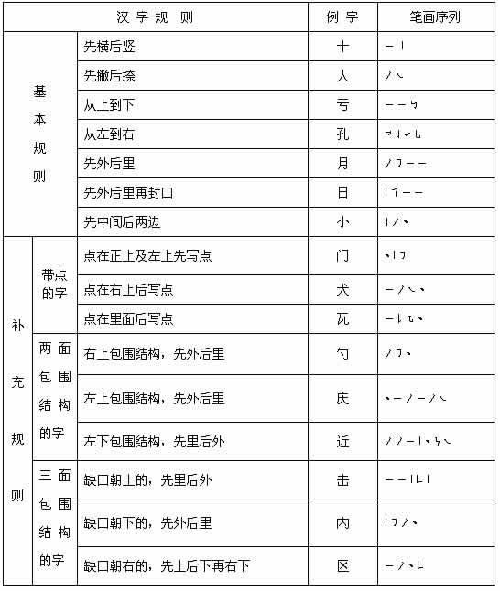

《 笔画易错的汉字表》
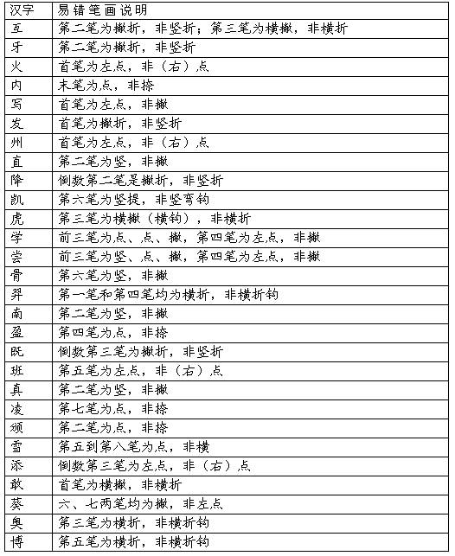

《汉字间架结构表》
结 构 方 式 | 例 字 | 间 架 比 例
独 体 结 构 | 米、日 | 方正
品字形结构 | 品、森 | 各部分相等
上下结构 | 思、华 | 上下相等
上下结构 | 霜、花 | 上小下大
上下结构 | 基、想 | 上大下小
上中下结构 | 意、 | 上中下相等
上中下结构 | 褒、裹 | 上中下不等
左 右 结 构 | 村、联 | 左右相等
左 右 结 构 | 伟、搞 | 左窄右宽
左 右 结 构 | 刚、郭 | 左宽右窄
左中右结构 | 街、坳 | 左中右相等
左中右结构 | 滩、傲 | 左中右不等
全包围结构 | 圆、国 | 全包围
半 包 围  结 构 | 医、叵 | 左包右
半 包 围  结 构 | 庆、尾 | 左上包右下
半 包 围  结 构 | 匀、句 | 右上包左下
半 包 围  结 构 | 遍、建 | 左下包右上
半 包 围  结 构 | 闻、闲 | 上包下
半 包 围  结 构 | 函、凶 | 下包上

《笔顺易错的汉字表》
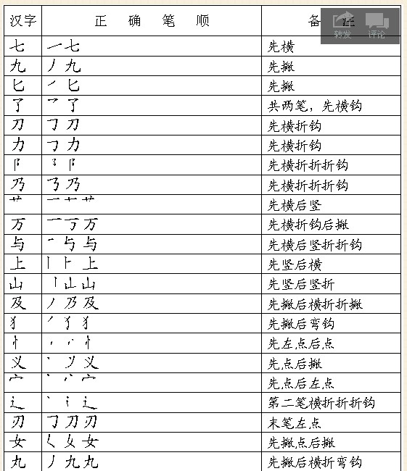
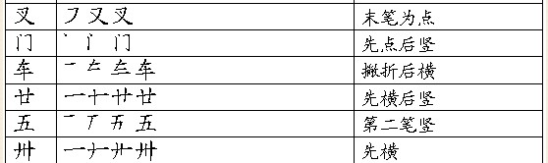
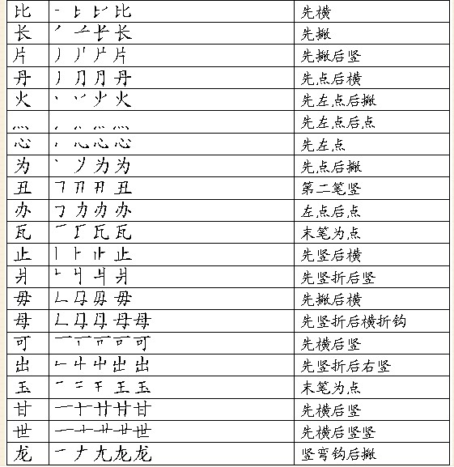
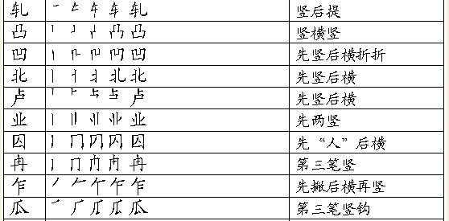

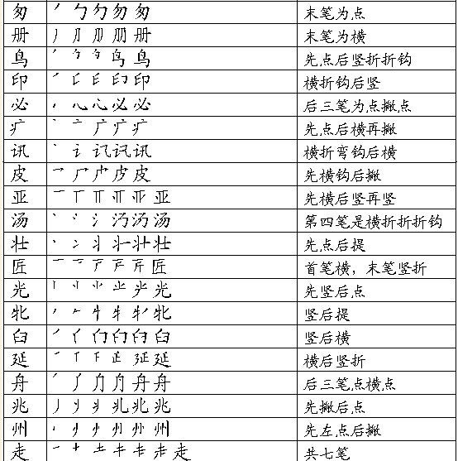
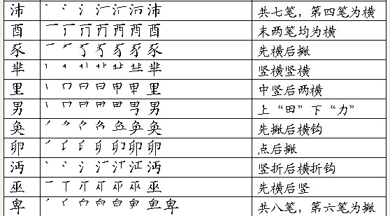
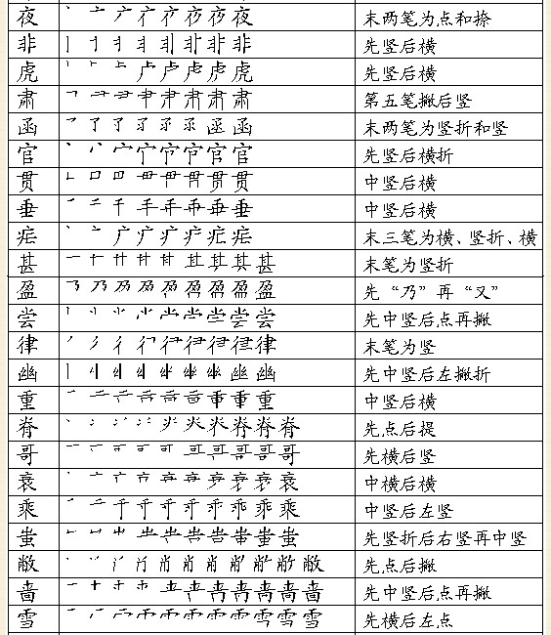
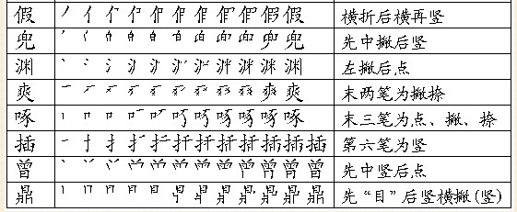
偏旁、笔画专项练习
- 写出下列笔画。
横（ ） 竖弯（ ） 横折（ ） 点（ ） 竖弯（ ）捺（ ） 竖 （ ） 提 （ ） 撇（ ） 竖钩（ ）竖折（ ） 卧钩（ ） 横钩（ ） 撇折（ ） 竖提（ ）横折钩（ ） 横折（ ） 竖弯钩（ ） 竖折折钩（ ） 横折弯钩（ ）
二、指出下面汉字的偏旁。
远（ ）听（ ）惊（ ）好（ ）村（ ）全（ ）公（ ）放（ ）许（ ）点（ ）说（ ）沙（ ）找（ ）厅（ ）林（ ）阳（ ）报（ ）肚（ ）时（ ）和（ ）写（ ）字（ ）草（ ）对（ ）雪（ ）圆（ ）窗（ ）结（ ）狗（ ）问（ ）造（ ）往（ ）烧（ ）玩（ ）呀（ ）睡（ ）
三、这些生字加一笔会变成什么字。
二→（ ） 十→（ ） 木→（ ） 大→（ ） 日→（ ） 了→（ ） 目→（ ）
- 按要求填空。
1、“禾”共有（ ）笔，第四笔是（ ）。2、“上”共有（ ）笔，第二笔是（ ）。
3、“下”共有（ ）笔，第三笔是（ ）4、“个”共有（ ）笔，第一笔是（ ）。
5、“天”共有（ ）笔，第四笔是（ ）6、“火”共有（ ）笔，第二笔是（ ）。
7、“六”共有（ ）笔，第四笔是（ ）8、“七”共有（ ）笔，第二笔是（ ）。
9、“儿”共有（ ）笔，第二笔是（ ）10、“九”共有（ ）笔，第一笔是（ ）。
11、“无”共有（ ）笔，第三笔是（ ）12、“口”共有（ ）笔，第二笔是（ ）。
13、“日”共有（ ）笔，第二笔是（ ）14、“中”共有（ ）笔，第四笔是（ ）。
15、“了”共有（ ）笔，第二笔是（ ）16、“子”共有（ ）笔，第一笔是（ ）。
17、“门”共有（ ）笔，第三笔是（ ）18、“月”共有（ ）笔，第一笔是（ ）。
19、“不”共有（ ）笔，第三笔是（ ）20、“开”共有（ ）笔，第三笔是（ ）。
21、“四”共有（ ）笔，第四笔是（ ）22、“五”共有（ ）笔，第三笔是（ ）。
23、“目”共有（ ）笔，第二笔是（ ）24、“耳”共有（ ）笔，第四笔是（ ）。
25、“头”共有（ ）笔，第五笔是（ ）26、“米”共有（ ）笔，第二笔是（ ）。
27、“见”共有（ ）笔，第四笔是（ ）28、“白”共有（ ）笔，第二笔是（ ）。
29、“田”共有（ ）笔，第三笔是（ ）30、“电”共有（ ）笔，第五笔是（ ）。
31、“也”共有（ ）笔，第一笔是（ ）32、“长”共有（ ）笔，第三笔是（ ）。
33、“山”共有（ ）笔，第二笔是（ ）34、“出”共有（ ）笔，第三笔是（ ）。
35、“飞”共有（ ）笔，第一笔是（ ）36、“马”共有（ ）笔，第二笔是（ ）。
37、“鸟”共有（ ）笔，第四笔是（ ）38、“云”共有（ ）笔，第三笔是（ ）。
39、“公”共有（ ）笔，第二笔是（ ）40、“车”共有（ ）笔，第三笔是（ ）。
41、“牛”共有（ ）笔，第四笔是（ ）42、“羊”共有（ ）笔，第二笔是（ ）。
43、“小”共有（ ）笔，第一笔是（ ）44、“少”共有（ ）笔，第四笔是（ ）。
45、“巾”共有（ ）笔，第二笔是（ ）46、“牙”共有（ ）笔，第二笔是（ ）。
47、“毛”共有（ ）笔，第四笔是（ ）48、“卜”共有（ ）笔，第二笔是（ ）。
49、“又”共有（ ）笔，第一笔是（ ）50、“心”共有（ ）笔，第二笔是（ ）。
51、“风”共有（ ）笔，第二笔是（ ）52、“力”共有（ ）笔，第一笔是（ ）。
53、“手”共有（ ）笔，第四笔是（ ）54、“尺”共有（ ）笔，第一笔是（ ）。
55、“水”共有（ ）笔，第三笔是（ ）56、“广”共有（ ）笔，第一笔是（ ）。
57、“升”共有（ ）笔，第三笔是（ ）58、“足”共有（ ）笔，第四笔是（ ）。
59、“走”共有（ ）笔，第六笔是（ ）60、“方”共有（ ）笔，第四笔是（ ）。
61、“半”共有（ ）笔，第二笔是（ ）62、“巴”共有（ ）笔，第四笔是（ ）。
63、“业”共有（ ）笔，第三笔是（ ）64、“本”共有（ ）笔，第五笔是（ ）。
65、“平”共有（ ）笔，第二笔是（ ）66、“书”共有（ ）笔，第二笔是（ ）。
67、“自”共有（ ）笔，第三笔是（ ）68、“己”共有（ ）笔，第三笔是（ ）。
69、“东”共有（ ）笔，第二笔是（ ）70、“西”共有（ ）笔，第五笔是（ ）。
71、“回”共有（ ）笔，第四笔是（ ）72、“片”共有（ ）笔，第四笔是（ ）。
73、“皮”共有（ ）笔，第一笔是（ ）74、“里”共有（ ）笔，第五笔是（ ）。
75、“果”共有（ ）笔，第五笔是（ ）76、“几”共有（ ）笔，第二笔是（ ）。
77、“用”共有（ ）笔，第二笔是（ ）78、“鱼”共有（ ）笔，第二笔是（ ）。
79、“今”共有（ ）笔，第四笔是（ ）80、“正”共有（ ）笔，第四笔是（ ）。
81、“雨”共有（ ）笔，第三笔是（ ）82、“两”共有（ ）笔，第五笔是（ ）。
83、“瓜”共有（ ）笔，第三笔是（ ）84、“衣”共有（ ）笔，第四笔是（ ）。
85、“来”共有（ ）笔，第七笔是（ ）86、“年”共有（ ）笔，第四笔是（ ）。
87、“左”共有（ ）笔，第四笔是（ ）88、“右”共有（ ）笔，第三笔是（ ）。
按照笔顺规则写字
请按照笔顺规则写３个字，看谁写得最漂亮。
- 先横后竖：
- 先撇后捺：
- 从上到下：
- 先里头后封口：
- 先中间后两边：
- 从外到内：
- 先横后竖：
- 先撇后捺：
- 从上到下：
- 先里头后封口：
- 先中间后两边：
- 从外到内：

